菊石和鹦鹉螺是 “亲戚” 还是 “双胞胎”？
——来自小学科学论坛http://lt.zjxxkx.com/showtopic-71615.aspx

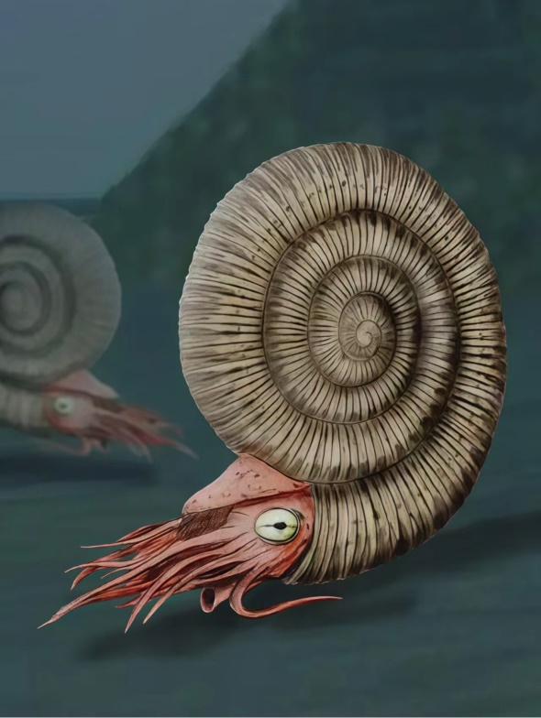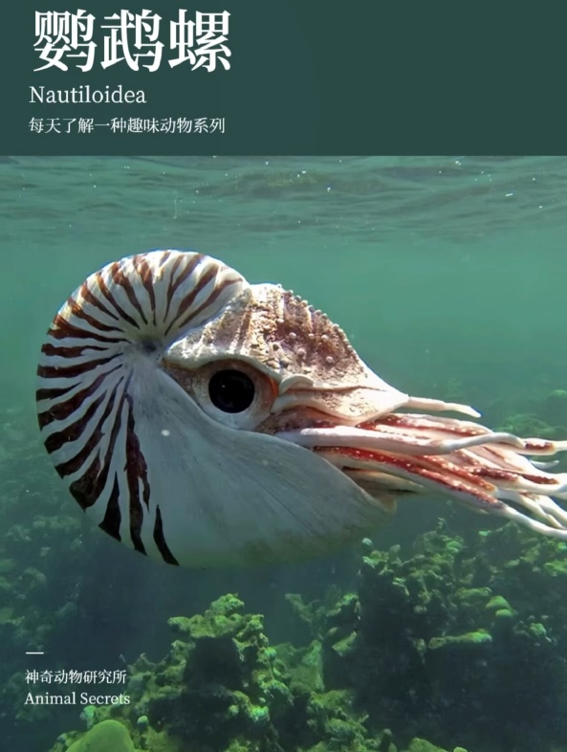
图1 菊石 图2 鹦鹉螺

菊石是已灭绝的海洋无脊椎动物，属于头足纲，与现代鹦鹉螺是近亲。它们的壳体表面布满放射状花纹，形如绽放的菊花，故而得名。从奥陶纪（约4.8亿年前）到白垩纪晚期（约6600万年前），菊石称霸海洋长达3亿年，最终与恐龙一同消失在历史长河中。
鹦鹉螺是头足纲、鹦鹉螺科的海洋软体动物的通称。共有2属、6种，具卷曲的珍珠似外壳，贝壳最大可为26.8厘米，但成年鹦鹉螺一般都不超过20厘米。
鹦鹉螺已经在地球上经历了数亿年的演变，但外形、习性等变化很小，被称作海洋中的“活化石””，在研究生物进化和古生物学等方面有很高的价值。在奥陶纪的海洋里，鹦鹉螺堪称顶级掠食者，它的身长可达11米，主要以三叶虫、海蝎子等为食，在那个海洋无脊椎动物鼎盛的时代，它以庞大的体型、灵敏的嗅觉和凶猛的嘴喙霸占着整个海洋。
一、外形相似，命运不同
菊石和鹦鹉螺的外壳都是螺旋形，看起来像 “小迷宫”。但仔细观察会发现：
菊石的壳：表面有复杂的缝合线（像拼图的纹路），有些还有刺或瘤状突起。鹦鹉螺的壳：表面光滑，内部有许多小房间（气室），靠调节气体控制沉浮。
小知识：菊石生活在2.4 亿年前到 6600 万年前，和恐龙同时代，而鹦鹉螺至今仍生活在印度洋和太平洋的深海中。

二、菊石：古生物的 “天气预报员”
菊石是古生物学家的 “时间胶囊”！它们的壳上有类似年轮的生长线，科学家通过研究这些线，可以推测古代海洋的温度、季节变化，甚至地球自转速度的变化！
遗憾的是：菊石在白垩纪末期大灭绝中消失了，和恐龙一样成为了地球历史的一页。

三、鹦鹉螺：从远古游来的 “活化石”
鹦鹉螺已经在地球上存活了5 亿年，是现存最古老的头足类动物（和章鱼、乌贼是近亲）。它的生存秘诀是什么？
“三室一厅” 的壳：每个气室储存气体，帮助它在深海自由升降。
古老的捕食方式：用 60-90 根触手捕捉小鱼和甲壳类。
保护小课堂：鹦鹉螺数量稀少，属于国家一级保护动物，我们要一起守护它们的家园！

菊石化石和鹦鹉螺化石：
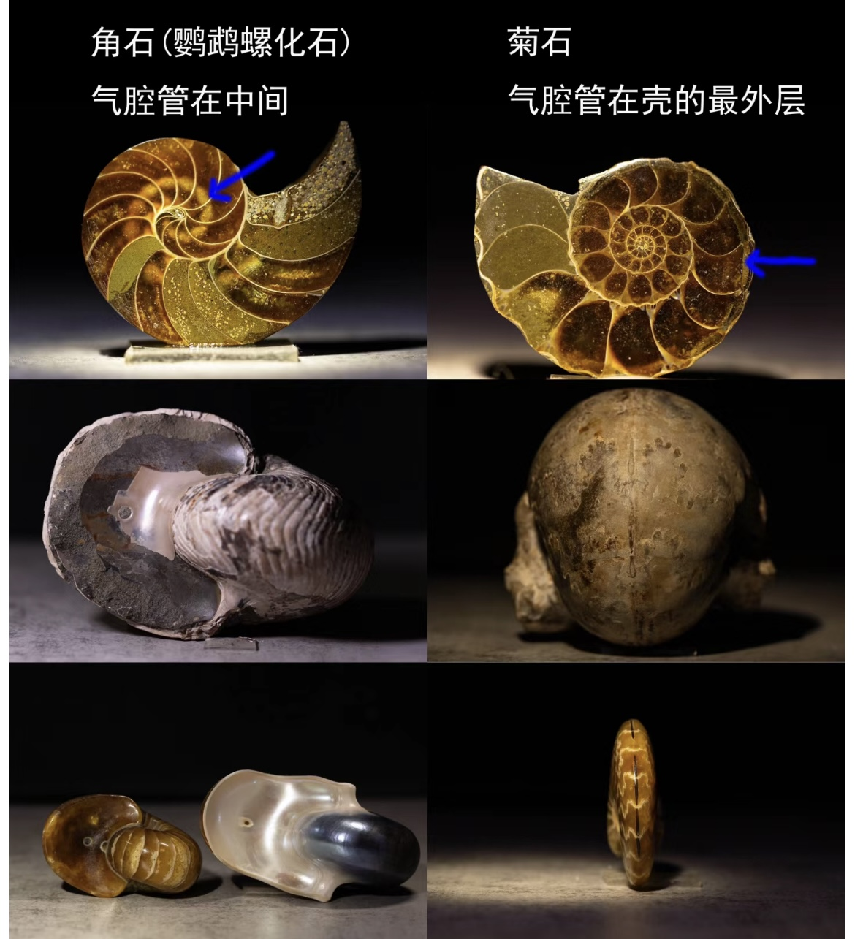

菊石化石和鹦鹉螺化石区分方法：
一、看外壳：“光滑派” vs “雕刻家”
鹦鹉螺化石：
外壳像光滑的冰淇淋甜筒，表面平整，没有复杂纹路。有些化石甚至能看到内部的气室结构（像被切开的多层蛋糕）。
菊石化石：
外壳像精美的浮雕艺术品，表面布满刺、瘤或肋条，缝合线（壳内部的纹路）像拼图的锯齿边缘，复杂程度远超鹦鹉螺！

二、查 “身世”：生存年代大不同
菊石：
生活在2.4 亿年前到 6600 万年前，和恐龙是 “邻居”，在白垩纪末期和恐龙一起灭绝。
鹦鹉螺：
从5 亿年前活到现在！化石大多出现在更古老的地层（如奥陶纪、寒武纪），现代仍有少量存活。

三、找 “身份证”：隐藏的结构密码
菊石：
壳内的缝合线像树枝分叉，随着生长越来越复杂，甚至能形成 “花瓣状” 图案。
鹦鹉螺：
缝合线简单平直，像铅笔划过的直线，壳内气室规则排列，帮助它在深海中 “沉浮”。

菊石和鹦鹉螺虽然外形相似，但一个是地球历史的见证者，另一个是延续生命的奇迹。通过它们，我们能感受到生命的顽强与进化的神奇。
化石是地球写在石头上的日记，每个细节都藏着生命演化的故事。

